กรอบแนวคิดการพัฒนาระบบสารสนเทศเพื่อการพัฒนาท้องถิ่น (Initial Concept)

- การวิเคราะห์ความต้องการในการพัฒนาระบบ (User Requirement)
องค์การบริหารส่วนจังหวัดอุตรดิตถ์ เป็นองค์กรปกครองส่วนท้องถิ่นที่มีพื้นทีบริหารงานในภาพรวมทั้งจังหวัด มีภารกิจในการจัดทำแผนพัฒนาท้องถิ่นให้สอดคล้องกับสภาพปัญหาในการจัดบริการสาธารณะให้เกิดประโยชน์กับประชาชนในท้องถิ่น โดยยึดหลักการมีส่วนร่วมเป็นสำคัญในการพัฒนาท้องถิ่นในจังหวัดอุตรดิตถ์ อีกทั้งบูรณาการการทำงานร่วมกับส่วนราชการ หน่วยงาน องค์กรเอกชน เพื่อเร่งรัดติดตามนโยบายของรัฐบาลในการแก้ไขปัญหาความเดือดร้อนของประชาชนได้อย่างทันท่วงที และเพื่อให้มีข้อมูลสำหรับการวิเคราะห์ปัญหา การจัดทำแผนพัฒนา การสนับสนุนการบริหารจัดการ และส่งเสริมการมีส่วนร่วมของท้องถิ่น องค์การบริหารส่วนจังหวัดอุตรดิตถ์จึงมีความต้องการจัดทำระบบฐานข้อมูลสารสนเทศเพื่อช่วยสนับสนุนการดำเนินภารกิจดังกล่าว ให้เป็นไปตามเจตนารมณ์ของกรมส่งเสริมการปกครองท้องถิ่นต่อไป
ทั้งนี้ปัจจุบันการทำงานของระบบดังกล่าว ยังไม่ครอบคลุมถึงแนวคิดที่จะพัฒนาระบบตรวจสอบ ติดตามและประเมินผลโครงการในรูปแบบอิเล็กทรอนิกส์ ซึ่งจัดเก็บข้อมูลดิจิทัลและนำเสนอผ่านระบบเครือข่ายคอมพิวเตอร์เพื่อให้การบริการจัดการโครงการเป็นไปได้อย่างสะดวก รวดเร็ว และสามารถเข้าถึงข้อมูลได้ทุกที่ ทุกเวลา เพื่อใช้เป็นข้อมูลประกอบในการตัดสินใจบริหารจัดการโครงการทันต่อเหตุการณ์และเกิดประโยชน์สูงสุดสำหรับประชาชน ดังนั้น จึงจำเป็นต้องจัดทำโครงการพัฒนาระบบเทคโนโลยีสารสนเทศเพื่อการพัฒนาท้องถิ่น เพิ่มศักยภาพระบบสารสนเทศเพื่อแก้ไขปัญหาและส่งเสริมการมีส่วนร่วมในการพัฒนาท้องถิ่น โดยมีความต้องการในการพัฒนาระบบสารสนเทศ ดังนี้
๑.๑ พัฒนาระบบสารสนเทศ เพื่อแก้ไขปัญหาและส่งเสริมการมีส่วนร่วมในการพัฒนาท้องถิ่นให้มีประสิทธิภาพและใช้งานได้สอดคล้องกับการดำเนินงานในปัจจุบันมากยิ่งขึ้น
๑.๒ พัฒนาฐานข้อมูลระบบสารสนเทศสามารถสนับสนุนการบริหารจัดการ เพื่อแก้ไขปัญหาและส่งเสริมการมีส่วนร่วมในการพัฒนาท้องถิ่น
๑.๓ ผู้บริหารสามารถใช้ระบบข้อมูลสารสนเทศของศูนย์เครือข่ายเพื่อแก้ไขปัญหาและส่งเสริมการมีส่วนร่วมในการพัฒนาท้องถิ่นในการช่วยตัดสินใจเกี่ยวกับการบริหารจัดการโครงการขององค์การบริหารส่วนจังหวัดอุตรติตถ์ได้อย่างถูกต้องแม่นยำมากยิ่งขึ้น
๑.๔ พัฒนาระบบสารสนเทศให้มีระบบตรวจสอบ ติดตาม และประเมินผลโครงการในรูปแบบอิเล็กทรอนิกส์

- การวิเคราะห์ระบบ (System Analysis)
จากการวิเคราะห์ความต้องการในการพัฒนาระบบ สามารถใช้เทคโนโลยีสารสนเทศร่วมกับการจัดการระบบฐานข้อมูลบนเครือข่ายอินเตอร์เน็ต สำหรับรวบรวมข้อมูลเพื่อสนับสนุนการบริหารจัดการ และสร้างรูปแบบการทำงานร่วมกัน จะนำไปสู่การมีส่วนร่วมในการพัฒนาท้องถิ่น ทำให้เกิดการร่วมมือกันแก้ไขปัญหา ร่วมคิดร่วมทำ ร่วมวางแผนพัฒนาท้องถิ่นภายใต้ฐานข้อมูลเดียวกันและมีความเข้าใจตรงกัน โดยมีแนวทางการพัฒนาเทคโนโลยีสารสนเทศ ดังนี้

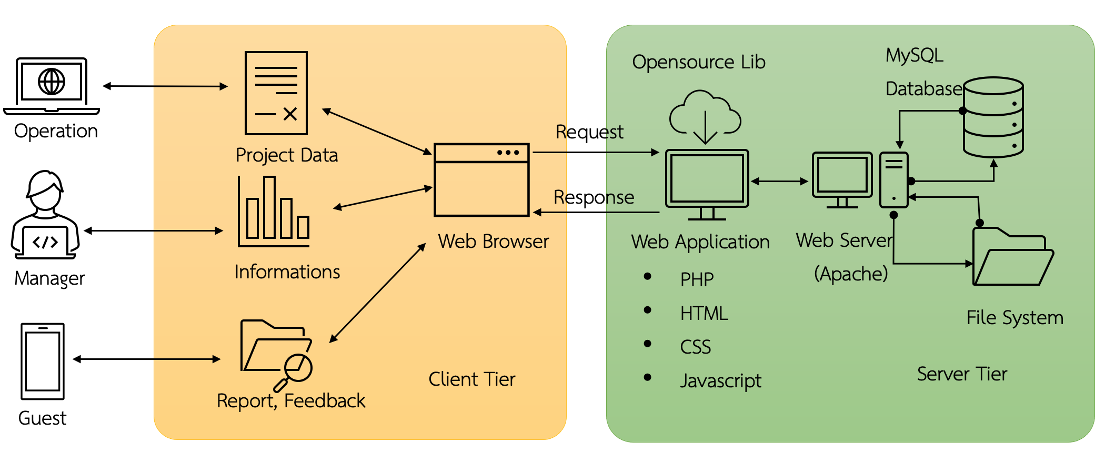
ภาพสถาปัตยกรรมระบบ เทคโนโลยีสารสนเทศเพื่อการพัฒนาท้องถิ่น

ระบบสารสนเทศเพื่อการพัฒนาท้องถิ่น สามารถออกแบบภายใต้สถาปัตยกรรมของเว็บแอปพลิเคชัน (Web Application) ให้สามารถทำงานได้บนระบบเครือข่ายอินเตอร์เน็ต โดยมีส่วนประกอบที่สำคัญ 2 ส่วนคือ
- ส่วนของผู้ใช้งานระบบ (Client Tier) เป็นส่วนของผู้ใช้ ประกอบไปด้วย เครื่องคอมพิวเตอร์หรือสมาร์ทโฟน ที่สามารถเข้าถึงเว็บไซต์ผ่านเว็บบราวเซอร์ (Web Browser) สำหรับแสดงเข้าถึงสารสนเทศโครงการ โดยมีฟังก์ชันการใช้งานต่างกันแสดงผลข้อมูลตามระดับสิทธิ์ผู้ใช้โดยแบ่งเป็น ผู้จัดการข้อมูล (Operation) ผู้ใช้สารสนเทศบริหารจัดการ (Manager) และผู้ใช้งานทั่วไป (Guest)
- ส่วนของผู้ใช้งานระบบ (Server Tier) เป็นส่วนเซิร์ฟเวอร์ ประกอบไปด้วย เว็บเซิร์ฟเวอร์ (Web Server) เป็นแหล่งจัดเก็บทรัพยากรบนระบบเครือข่ายอินเตอร์เน็ตที่ช่วยให้ผู้ใช้สามารถเข้าถึงเว็บไซต์ได้ในทุกที่ ทุกเวลา โดยเว็บเซิร์ฟเวอร์จะจัดเก็บทรัพยากรทั้งในรูปแบบระบบฐานข้อมูล (MySQL Database) และจัดเก็บในรูปแบบไฟล์ (File System) ที่รองรับการอับโหลดเอกสารในรูปแบบไฟล์เอกสาร เช่น word, excel, pdf, powerpoint ที่มีนามสกุลไฟล์เป็น .doc, .docx, .xls, .xlsx, .pdf, .ppt, .pptx เป็นต้น ซึ่งทรัพยากรทั้งหมดที่อยู่ภายในเว็บเว็บเซิร์ฟเวอร์จะถูกบริหารจัดการด้วยเว็บแอปพลิเคชัน (Web Application) ที่พัฒนาขึ้นเพื่อเป็นส่วนประสานผู้ใช้กับการเข้าถึงทรัพยากร “ระบบสารสนเทศเพื่อการพัฒนาท้องถิ่น” นี้ คือเว็บแอปพลิเคชันที่จะกำหนดการใช้งานฐานข้อมูลและไฟล์เอกสารต่างๆ ให้เกิดความเหมาะสมตามความต้องการของผู้ใช้ในแต่ละระดับสิทธิ์ ซึ่งการออกแบบระบบสารสนเทศนี้อยู่ในรูปแบบซอฟต์แวร์โอเพนซอร์ส (Open Source) ซึ่งเป็นซอฟต์แวร์ที่มีซอร์สโค้ดที่ทุกคนสามารถตรวจสอบ แก้ไข และปรับปรุงได้ ประกอบไปด้วย โปรแกรมภาษา PHP เวอร์ชัน 7.4.33 และ Laravel Framework เวอร์ชัน 8 เป็นส่วนพัฒนาซอร์สโค้ดหลักของโปรแกรม และใช้ Open Source Lib คือ jQuery, BootStrap ในรูปแบบ CDN (เรียกใช้งานร่วมผ่าน URL) เป็นไลบรารี่ที่ช่วยในการเพิ่มความสามารถของเว็บแอปพลิเคชันในรูปแบบมาตรฐานเว็บไซต์ (HTML) และมีความเข้ากันได้กับเว็บเซิร์ฟเวอร์ที่ใช้ Apache 2.4.54 ร่วมกับระบบจัดการฐานข้อมูล MySQL เวอร์ชัน 10.6.9-MariaDB

ระบบการทำงานของเว็บแอปพลิเคชันที่สัมพันธ์กับผู้ใช้ระบบ จึงเป็นส่วนที่จะต้องมีการวิเคราะห์และออกแบบระบบต่อไป โดยเริ่มต้นกำหนดรายละเอียดคุณลักษณะของระบบของผู้ใช้ ๔ กลุ่มหลัก ดังนี้
๑) ผู้ดูแลระบบ ทำหน้าที่ในการบริทารจัดการระบบเพื่อระบบทำงานได้อย่างมีประสิทธิภาพ เช่น การจัดการข้อมูลเบื้องต้น การจัดการข้อมูลผู้ใช้งานระบบ การกรองข้อมูลโครงการ การจัดการข้อร้องเรียน เป็นต้น
๒) พนักงาน สามารถเข้าสู่ระบบโดยแบ่งสิทธิ์ในการใช้งานแต่ละหน่วยงานภายในองค์กร เพื่อทำการบริหารจัดการข้อมูลโครงการ เช่น การเพิ่ม ลบ แก้ไข การจัดการการเบิกจ่ายงบประมาณโครงการ การจัดการข้อร้องเรียน เป็นต้น
๓) ผู้บริหาร สามารถเข้าสู่ระบบเพื่อดูข้อมูลสถิติการดำเนินการแต่ละปีงบประมาณ ข้อมูลโครงการ สถานะโครงการ การบริหารโครงการ รวมไปถึงงบประมาณ การจัดการข้อร้องเรียน เป็นต้น
๔) ประชาชนทั่วไป สามารถกรองข้อมูลโครงการ เลือกค้นหาโครงการ สรุปข้อมูลโครงการในแต่ละปีงบประมาณ จำนวนโครงการ สถานะโครงการ ยื่นข้อร้องเรียน การติดตามข้อร้องเรียน เป็นต้น
การใช้งานของผู้ใช้ระบบ ประกอบไปด้วยฟังก์ชันในการทำงานต่างๆ ดังนี้
๑) เข้าสู่ระบบผ่านเครือข่ายอินเทอร์เน็ต ที่รองรับการแสดงผลในอุปกรณ์ที่แตกต่างกัน
๒) การแยกสิทธิ์การใช้งานระบบ กรองข้อมูลการเข้าถึงระบบตามสิทธิ์ เช่น ผู้ดูแลระบบ พนักงาน ผู้บริหาร และประชาชนทั่วไป
๓) แดชบอร์ด หน้าหลักสรุปรายละเอียดโครงการ ในรูปแบบของกราฟ สถิติที่ดูข้อมูลและเข้าใจได้ง่าย
๔) จัดการข้อมูลผู้ใช้งานระบบ ผู้ดูแลระบบสามารถเพิ่ม ลบ แก้ไข ข้อมูล ผู้ใช้งานระบบ เพื่อให้ระบบทำงานได้อย่างมีประสิทธิภาพ
๕) การกำหนดค่าข้อมูลเริ่มต้นของระบบทั้งการเพิ่ม ลบ แก้ไขข้อมูลเริ่มต้น เช่น ข้อมูลแผนการพัฒนา ข้อมูลสำนักงาน/กองงาน ข้อมูลยุทธศาสตร์ ข้อมูลแผนงาน ข้อมูลประเภทงบประมาณ ข้อมูลหมวดรายจ่าย ข้อมูลประเภทรายจ่าย ข้อมูลผู้รับจ้าง ข้อมูลข้อร้องเรียน เป็นต้น
๖) การจัดการข้อมูลโครงการ ทั้งการเพิ่ม ลบ และแก้ไขข้อมูลโครงการและสามารถจัดการข้อมูลอื่น ๆ ของโครงการ เช่น ชื่อโครงการ ปีงบประมาณ สถานะโครงการ งบประมาณ การเบิกจ่าย การจัดจ้าง ผู้รับจ้าง ข้อร้องเรียน เป็นต้น
๗) กรองข้อมูลโครงการ สามารถแยกข้อมูลแบ่งตามหัวข้อ คำค้น งบประมาณหรือแผนงานได้ เพื่อให้สะดวกต่อการเข้าถึงข้อมูล

จากการกำหนดการทำงานของระบบ สามารถจำแนกกลุ่มข้อมูลเริ่มต้นให้สัมพันธ์กับการจัดเก็บข้อมูลของระบบได้ดังนี้

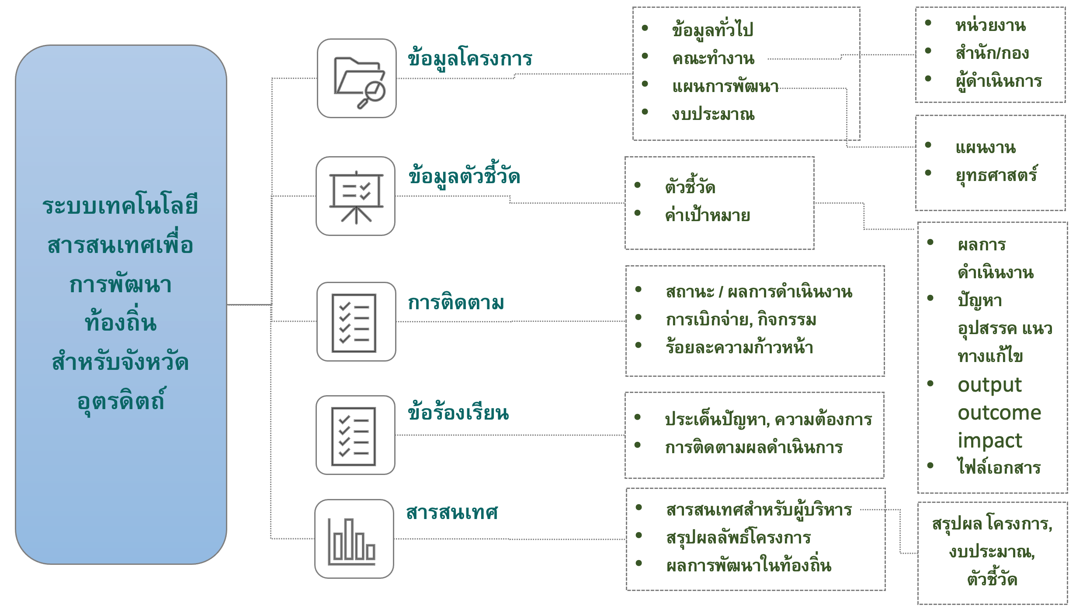
ภาพการศึกษาและวิเคราะห์กลุ่มข้อมูล
ชุดข้อมูลหลักประกอบไปด้วย ชุดข้อมูลโครงการ ชุดข้อมูลตัวชี้วัดและผลของโครงการ ชุดข้อมูลเพื่อการติดตามโครงการ ชุดข้อมูลข้อร้องเรียน และชุดข้อมูลเพื่อสร้างสารสนเทศและแดชบอร์ด ซึ่งจะแสดงรายละเอียดของชุดข้อมูลดังภาพ

- การออกแบบระบบ (System Design)
จากการวิเคราะห์ระบบ จะได้รูปแบบการพัฒนาระบบสารสนเทศ โดยมีสถาปัตยกรรมการติดตั้งระบบที่มีความเข้ากันได้กับซอฟต์แวร์ การกำหนดกลุ่มผู้ใช้ ฟังก์ชันการใช้งานระบบ และชุดข้อมูลเริ่มต้น ที่จะนำไปสู่การออกแบบระบบ (System Design) ซึ่งมีขั้นตอนต่างๆ ดังนี้
๓.๑ การออกแบบการใช้ระบบ
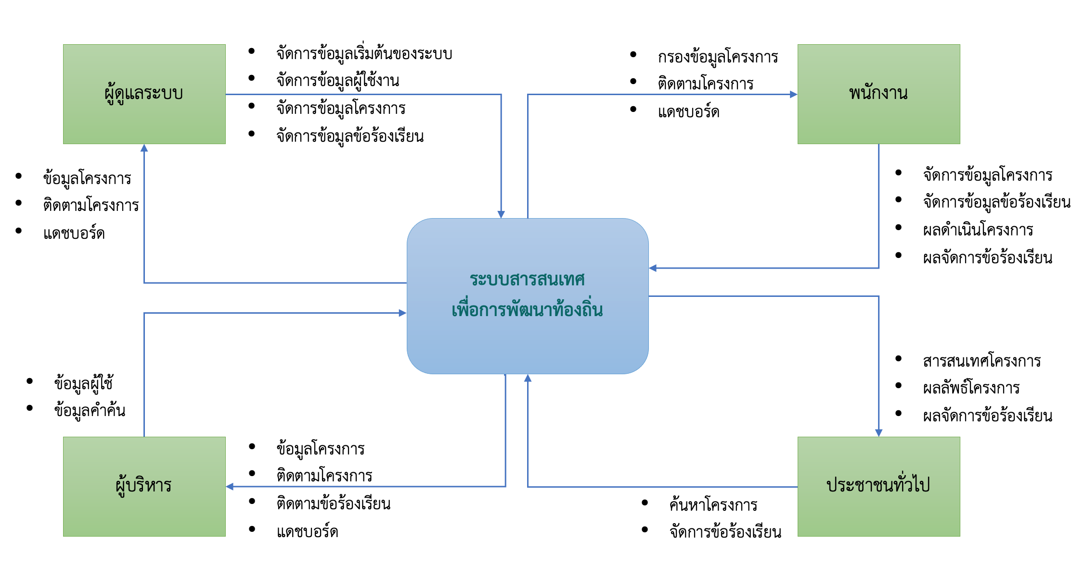
แผนภาพบริบท (Context Diagram)
แผนภาพบริบท จะแสดงกลุ่มของผู้ใช้โดยแยกตามระดับสิทธิ์ และฟังก์ชันการใช้ของผู้ใช้แต่ละกลุ่ม ดังนี้
๑) ผู้ดูแลระบบ
        - จัดการข้อมูลผู้ใช้งาน เช่น การเพิ่ม ลบ แก้ไขข้อมูลผู้ใช้งานตามสิทธิ์การใช้งาน
        - จัดการข้อมูลเริ่มต้นของระบบ เช่น ข้อมูลแผนการพัฒนา ข้อมูลสำนักงาน/กองงาน ข้อมูลยุทธศาสตร์ ข้อมูลแผนงาน ข้อมูลประเภทงบประมาณ ข้อมูลหมวดรายจ่าย ข้อมูลประเภทรายจ่าย ข้อมูลผู้รับจ้าง ข้อมูลข้อร้องเรียน เป็นต้น
        - จัดการข้อมูลโครงการ เช่น การเพิ่ม ลบ แก้ไขรายละเอียดโครงการ กำหนดข้อมูลเบื้องต้นของโครงการ ตรวจสอบข้อมูลโครงการ ทั้งชื่อโครงการ ปีงบประมาณ สถานะโครงการ งบประมาณ การเบิกจ่าย การจัดจ้าง ผู้รับจ้าง เป็นต้น
        - จัดการข้อมูลข้อร้องเรียน เช่น การเพิ่ม ลบ แก้ไขรายละเอียดข้อร้องเรียน กำหนดข้อมูลเบื้องต้นข้อร้องเรียน ตรวจสอบและติดตามข้อมูลข้อร้องเรียน เช่น ข้อร้องเรียนที่ยังไม่ได้ดำเนินการ กำลังดำเนินการ เสร็จสิ้น หรือยกเลิกข้อร้องเรียน เป็นต้น
        - กรองข้อมูล สามารถทำการค้นหาข้อมูล กรองข้อมูลตามหมวดหมู่ หรือ หัวข้อทั้งคำค้น ชื่อโครงการ ปีงบประมาณ และอื่นๆ
        - ติดตามรายละเอียดโครงการ สามารถดูรายละเอียดและติดตามสถานะโครงการ เช่น โครงการที่ยังไม่ได้ดำเนินการ กำลังดำเนินการ เสร็จสิ้น หรือ ยกเลิกสัญญาจ้าง เป็นต้น
        - แดชบอร์ด สรุปรายละเอียดโครงการในรูปแบบของกราฟ สถิติ
๒) พนักงาน
- จัดการข้อมูลโครงการ เช่น การเพิ่ม ลบ แก้ไขรายละเอียดโครงการ กำหนดข้อมูลเบื้องต้นของโครงการ ตรวจสอบข้อมูลโครงการ ทั้งชื่อโครงการ ปีงบประมาณ สถานะโครงการ งบประมาณ การเบิกจ่าย การจัดจ้าง ผู้รับจ้าง เป็นต้น
- จัดการข้อมูลข้อร้องเรียน เช่น การเพิ่ม ลบ แก้ไขรายละเอียดข้อร้องเรียน กำหนดข้อมูลเบื้องต้นข้อร้องเรียน ตรวจสอบและติดตามข้อมูลข้อร้องเรียน เช่น ข้อร้องเรียนที่ยังไม่ได้ดำเนินการ กำลังดำเนินการ เสร็จสิ้น หรือยกเลิกข้อร้องเรียน เป็นต้น
- กรองข้อมูล สามารถทำการค้นหาข้อมูล กรองข้อมูลตามหมวดหมู่หรือหัวข้อทั้ง คำค้น ชื่อโครงการ ปีงบประมาณ และอื่น ๆ
- ติดตามรายละเอียดโครงการ สามารถดูรายละเอียดและติดตามสถานะโครงการ เช่น โครงการที่ยังไม่ได้ดำเนินการ กำลังดำเนินการ เสร็จสิ้น หรือยกเลิกสัญญาจ้าง ตามปีงบประมาณ เป็นต้น
- แดชบอร์ด สรุปรายละเอียดโครงการในรูปแบบของกราฟ สถิติ
๓) ผู้บริหาร
- กรองข้อมูล สามารถทำการค้นหาข้อมูล กรองข้อมูลตามหมวดหมู่หรือหัวข้อทั้ง คำค้น ชื่อโครงการ ปีงบประมาณ และอื่น ๆ
- ติตตามรายละเอียดโครงการ สามารถดูรายละเอียดและติดตามสถานะโครงการ เช่น โครงการที่ยังไม่ได้ดำเนินการ กำลังดำเนินการ เสร็จสิ้น หรือ ยกเลิกสัญญาจ้าง ตามปีงบประมาณ เป็นต้น
- ติดตามรายละเอียดข้อมูลข้อร้องเรียน สามารถดูรายละเอียดข้อร้องเรียน เช่น ข้อร้องเรียนแต่ละสำนักงาน/กองงาน ข้อร้องเรียนที่ยังไม่ได้ดำเนินการ กำลังดำเนินการ เสร็จสิ้น หรือยกเลิกข้อร้องเรียน เป็นต้น
- แดชบอร์ด สรุปรายละเอียดโครงการในรูปแบบของกราฟ สถิติ
๔) ประชาชนทั่วไป
- ค้นหาข้อมูลโครงการ
- ดูรายละเอียดโครงการเบื้องตัน เช่น ชื่อโครงการ สถานะโครงการ งบประมาณ การจัดจ้าง ผู้รับจ้าง เป็นต้น
- จัดการข้อมูลข้อร้องเรียน เช่น การเพิ่ม ลบ แก้ไขรายละเอียดข้อร้องเรียน การติดตามข้อมูลข้อร้องเรียน เช่น ข้อร้องเรียนที่ยังไม่ได้ดำเนินการ กำลังดำเนินการ เสร็จสิ้น หรือยกเลิกข้อร้องเรียน เป็นต้น
- กรองข้อมูลโครงการเบื้องต้น

